董事会经营复盘
从周期防御
到 HBM 增长
16 个季度的经营结果、决策得失与重做方案
虚构市场模拟｜经营周期 Q1—Q16｜编制日期 2026年10月22日

期末股东权益  2,117.09 亿美元 | 累计净利润  1,767.50 亿美元 | 累计经营现金流  2,205.99 亿美元
期末现金 / 债务  1,681.99 / 0 亿美元 | 产能增长  300 → 570 千片/季 | 资金链  16季未断裂
核心判断
本轮经营成功来自在下行期保住流动性、按时完成HBM资格投入，并在复苏中以扩产和产品结构放大利润；主要遗憾是早期减产过度、部分HBM订单预测偏差，以及产能始终未完全追上需求。
本报告仅用于研究与展示，不构成投资建议。市场、时间和公司均为虚构。

一、董事会摘要
结果概览
第16季末股东权益2,117.09亿美元，为期初349.60亿美元的6.06倍，增长505.58%；累计净利润1,767.50亿美元，累计经营现金流2,205.99亿美元。普通债务与紧急授信均为零，16季未发生资金链断裂。

- 经营分为两段：Q1—Q6累计亏损144.23亿美元，Q7—Q16累计盈利1,911.72亿美元，最终形成累计净利润1,767.50亿美元。
- HBM自Q6量产，累计收入1,509.67亿美元，占16季总收入47.79%；Q16单季占比已达50.35%。
- 累计资本开支564.00亿美元，其中超出每季15亿美元维护线的扩张投入324.00亿美元；产能由300提升至570千片/季，增幅90%。
- 最低现金为Q8的15.79亿美元，仍高于5亿美元紧急授信触发线；峰值债务为135.00亿美元，Q13起普通债务清零。
- 需要改进：Q3少满足普通内存需求25千片；16季普通内存需求缺口累计898.30千片，HBM超额生产累计22.97千片、未满足需求累计42.67千片。缺口不等于可实现利润，仍受产能与产品组合约束。

二、16季度经营结果

2.1 最终成绩与财务质量
项目 | 期初 | Q16末 | 变化
股东权益 | 349.60 | 2,117.09 | +1,767.49
现金 | 100.00 | 1,681.99 | +1,581.99
普通债务+紧急债务 | 60.00 | 0.00 | -60.00
存货 | 9.60 | 0.00 | -9.60
产能（千片/季） | 300 | 570 | +270 / +90%

累计营业收入3,159.12亿美元，累计净利润1,767.50亿美元，累计净利率55.95%。这一净利率包含后期极高景气价格，不应视为稳态盈利假设。期末权益与期初差额和累计净利润存在0.001亿美元的披露舍入差。
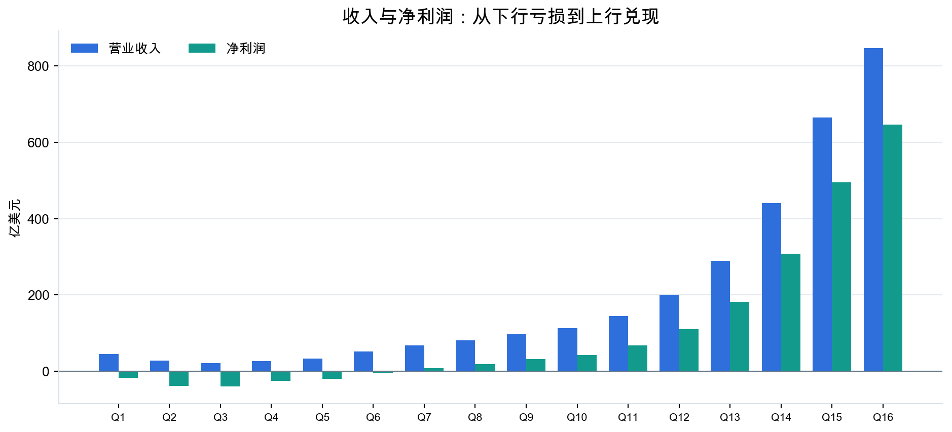
图1｜逐季营业收入与净利润。来源：export.json → history → income_statement；金额换算为亿美元。

2.2 五个阶段
阶段 | 主要经营事实 | 阶段净利润  (亿美元)
Q1—Q3｜下行防御 | 价格1.00→0.50；减产去库、完成HBM资格投入，但Q3需求判断偏保守。 | -94.38
Q4—Q6｜筑底与转型 | 价格企稳；Q6开始HBM量产，经营现金流改善，权益在Q6触底。 | -49.85
Q7—Q10｜扭亏与扩产 | Q7扭亏；HBM收入在Q10超过普通内存，扩产接续推进。 | 102.52
Q11—Q13｜释放与去杠杆 | 新产能释放，利润放大；Q12开始还款，Q13普通债务清零。 | 359.62
Q14—Q16｜高景气收获 | 满产全售、不再扩张；Q16毛利率90.11%，现金与权益创高点。 | 1,449.58

三、哪些决定做对了

3.1 在下行期完成HBM资格投入
事实：Q1—Q3每季投入10亿美元额外HBM研发，累计30亿美元；Q6取得量产资格。此后未再追加额外资格投入，但每季仍有基础研发费用。
- HBM累计收入1,509.67亿美元，占全周期收入47.79%；Q16 HBM收入426.24亿美元，占当季50.35%。
- Q6—Q10是结构转折点：HBM价格显著高于普通内存，收入结构改善使公司在普通内存价格仍有波动时继续扩大利润。
- 边界：上述为收入贡献，不等同于HBM净利润或研发投资回报率；引擎未披露分产品成本与利润，不能做精确归因。
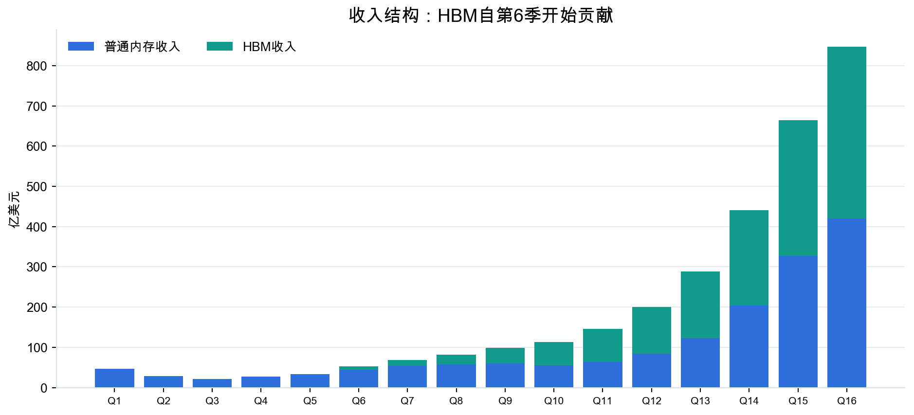
图2｜普通内存与HBM收入结构。来源：export.json → history → income_statement。

3.2 在需求证据增强后接续扩产
事实：Q7、Q8、Q9、Q10、Q11、Q12分别安排新增30、40、40、40、60、60千片/季产能，均按四个季度时滞投产。扩张投入合计324.00亿美元，产能在Q11—Q16逐步由300增至570千片/季。
- 扩产没有只看价格：决策同时参考普通内存未满足需求、HBM订单、云厂商资本开支信号与现金覆盖能力。
- Q13起停止新增扩张，因为新增项目已无法在16季经营期内投产；最后一轮60千片/季在Q16释放。
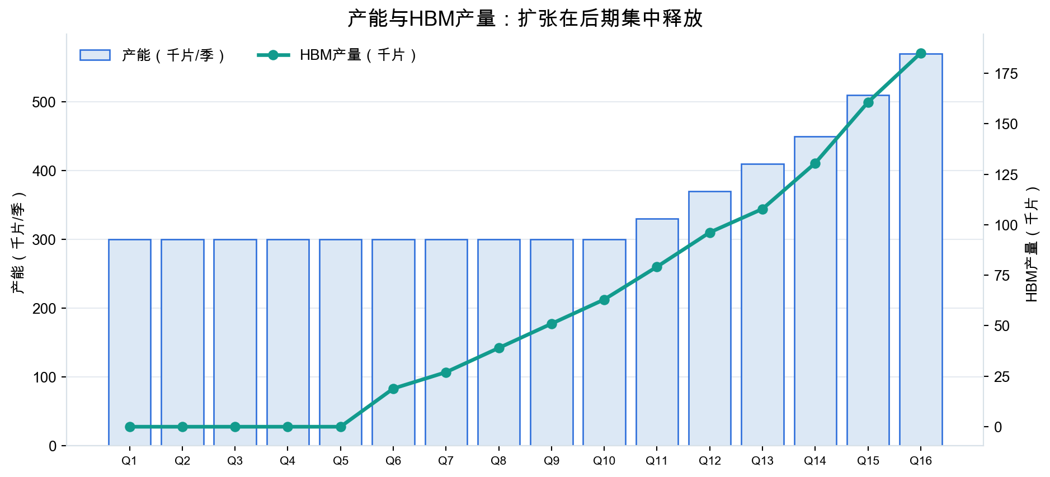
图3｜产能与HBM产量。来源：export.json → history → balance_sheet / operations。

3.3 用借款保流动性，在现金充足后去杠杆
事实：Q3、Q4分别新增借款20亿美元，Q7—Q9建设期继续小额融资；峰值债务135.00亿美元。Q12偿还50亿美元，Q13偿还剩余85亿美元，期末普通债务和紧急债务均为零。
- 全周期未使用紧急授信；最低现金15.79亿美元，高于5亿美元触发线10.79亿美元。
- 借款主要用于下行期流动性和扩产建设，而非在高景气末期继续加杠杆；这降低了后续利息压力。

3.4 全售库存，避免把周期判断变成库存投机
16季可售库存销售比例均为100%。Q3末、Q4末及Q6—Q16库存均为零，仅Q5末留下5千片。累计存货跌价1.43亿美元，其中Q2为1.22亿美元。期末存货为零。

四、哪些决定做错了或可以更好

4.1 早期减产过度，低估了固定成本与需求韧性
Q3是最清楚的反例
开工率降至55%，按需求180千片的假设安排供给；实际需求205千片，销量仅180千片，少满足25千片。单位成本升至23.182百万美元/千片，为16季最高；单季毛利率-85.95%，为16季最低。

判断问题：当时把“价格仍跌”过度等同于“应大幅减少产量”，没有充分权衡固定成本摊薄和订单贡献。Q2把开工率降至60%后，单位成本已由Q1的18.333升至21.667，这一信号本可更早改变决策。
改进：以后采用“需求区间 + 边际贡献 + 库存跌价”三维框架，而不是只用价格方向决定开工率；对需求假设设置上行和下行两套产量预案。

4.2 HBM订单预测存在双向偏差
事实：HBM超额生产累计22.97千片，未满足需求累计42.67千片。Q11按80千片假设配置，实际需求74千片，超额5.2千片；Q12超额6.2千片；Q13、Q14又分别少供给2.17、4.5千片。
判断问题：订单外推在需求加速和增速放缓时均有滞后。超额产出会作废，少配又放弃高价值订单，两类误差不能相互抵销后再评价。

4.3 产能缺口持续，扩产仍可更早准备
普通内存未满足需求累计898.30千片，Q8以后缺口持续扩大。虽然其中一部分源于将产能优先分配给HBM，且不能把所有缺口都视为可实现销售，但它说明产能准备仍落后于市场上行幅度。
改进：保留“可取消扩产”的阶段门机制，在HBM盈利尚未完全验证时先锁定长周期设备或厂房选项，而不是等全部证据明确后才启动全部建设。该建议属于管理方案，不代表引擎支持取消资本开支。

五、现金流、资产负债与风险

5.1 现金桥
现金桥项目 | 亿美元
期初现金 | 100.00
加：累计经营现金流 | 2,205.99
减：累计投资现金流出 | 564.00
减：累计融资现金净流出 | 60.00
Q16末现金 | 1,681.99

经营现金流高于净利润，主要与折旧等非现金费用和营运资金变化有关；具体季度分解见《三张表.xlsx》现金流量表。现金桥各分项采用披露的四位小数，末位可能存在舍入差。
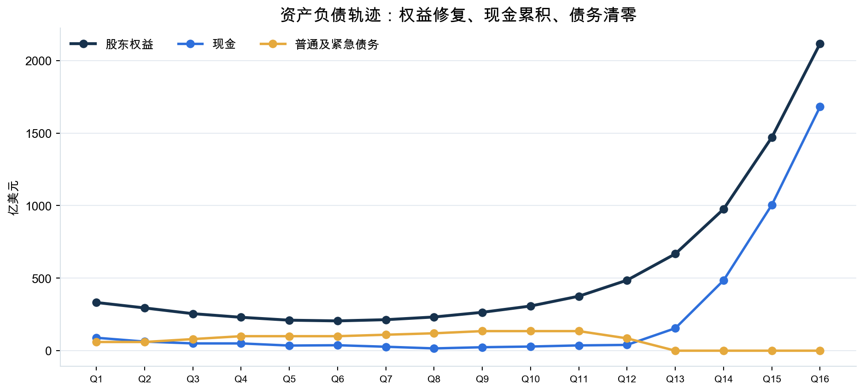
图4｜现金、债务与股东权益。来源：export.json → history → balance_sheet。

5.2 风险并未因期末高现金而消失
- 周期风险：Q16普通内存价格4.55、毛利率90.11%，同时市场已出现客户抱怨价格和新增产能消息；不能线性外推峰值利润。
- 产品组合风险：HBM占Q16收入50.35%，增强了增长，也提高了对AI服务器订单和认证地位的依赖。
- 执行风险：扩产集中在Q11—Q16投产，若需求比预期更早回落，利用率和折旧吸收会成为新的压力。
- 流动性风险已缓释但未被替代：期末现金1,681.99亿美元、债务为零是缓冲，不是继续扩张的自动理由。

六、如果重来，我会怎么改

6.1 提前完成HBM资格投入，但保留现金护栏
假设方案：在Q1完成全部30亿美元额外HBM研发，而非分三季投入。若资格规则仍按“达到门槛后等待两个完整季度”的实际表现执行，则可能从Q6提前到Q4量产；该时间未重新运行引擎，属于假设。
假设测算：若Q4、Q5实际HBM需求8、12千片均可被公司满足，并按实际HBM价格指数1.4、1.6及普通收入反推出的24百万美元/千片基准计价，则两季新增HBM收入上限约7.30亿美元。该金额未扣除HBM成本、普通内存产能挤占、税费和额外融资费用，不是净利润预测。

6.2 用需求区间替代单点产量判断
在Q2—Q3设置基准、上行、下行三档需求；只要新增销售的边际贡献为正，就避免因单点保守假设造成不必要缺货。Q3的25千片缺口会作为强制复盘触发器，而不是等到Q4才修正。

6.3 把扩产决策拆成“准备、承诺、投产”三道门
在Q6确认HBM收入贡献后即准备扩产，在订单和现金流达到阈值时再承诺资本开支，投产后按利用率复盘。这样既保留提前量，也避免一次性押注全部产能。引擎本次只支持不可逆资本开支，因此该流程是未来治理建议。

6.4 对HBM分别考核缺货与作废
以滚动两季订单增速和置信区间配置产能，分别跟踪超额生产22.97千片和未满足需求42.67千片，而不是用两者净额评价预测。高价产品可保留小缓冲，但缓冲要随订单波动下降。

6.5 提前设定现金安全线，收官不追逐期外扩张
建议内部现金安全线设为20亿美元（管理假设，并非引擎规则），低于安全线时优先普通借款而非紧急授信。Q13以后仍坚持只做维护性资本开支，不为已经看到的高价格增加经营期外产能。

七、董事会后续监督清单
维度 | 核心指标 | 监督重点
需求 | 普通内存未满足需求、HBM订单与超额生产 | 区分产能不足、产品分配和预测错误
盈利 | 单位成本、毛利率、HBM收入占比 | 避免将峰值价格当成稳态盈利
现金 | 经营现金流、自由现金流、最低现金 | 资本开支高峰期不依赖紧急授信
资产负债 | 净负债、权益、产能与固定资产净额 | 扩张同时关注折旧吸收和回报
执行 | 扩产投产季度、开工率、库存周转天数 | 四个季度时滞下提前识别偏差

最终结论
本轮最重要的不是抓住末期最高价格，而是在早期亏损时仍完成HBM布局、在复苏证据增强后敢于扩产，并在现金充足后停止扩张和清偿债务。期末权益2,117.09亿美元、累计净利润1,767.50亿美元、零债务是结果；早期过度减产和持续缺货则是下一轮必须修正的经营能力缺口。

附录A｜逐季财务与经营摘要
金额单位：亿美元；产能、产量单位为千片/季或千片；价格指数为引擎披露口径。债务包括普通债务与紧急债务。
季度 | 普通价格 | HBM价格 | 收入 | 毛利率 | HBM收入 | 净利润 | 经营现金流 | 现金 | 债务 | 股东权益 | 产能
Q1 | 0.80 | 1.60 | 46.08 | 7.07% | 0.00 | -17.34 | 4.23 | 89.23 | 60.00 | 332.26 | 300
Q2 | 0.56 | 1.40 | 28.22 | -59.84% | 0.00 | -37.58 | -11.46 | 62.77 | 60.00 | 294.68 | 300
Q3 | 0.50 | 1.30 | 21.60 | -85.95% | 0.00 | -39.46 | -17.55 | 50.22 | 80.00 | 255.22 | 300
Q4 | 0.53 | 1.40 | 26.71 | -51.62% | 0.00 | -25.09 | -5.09 | 50.13 | 100.00 | 230.13 | 300
Q5 | 0.60 | 1.60 | 33.84 | -24.31% | 0.00 | -19.82 | 0.24 | 35.38 | 100.00 | 210.31 | 300
Q6 | 0.72 | 1.90 | 52.46 | 12.92% | 8.21 | -4.94 | 17.24 | 37.62 | 100.00 | 205.37 | 300
Q7 | 0.83 | 2.30 | 68.73 | 31.26% | 14.35 | 8.32 | 30.57 | 27.19 | 110.00 | 213.69 | 300
Q8 | 0.92 | 2.80 | 81.82 | 41.34% | 24.19 | 18.61 | 41.60 | 15.79 | 120.00 | 232.29 | 300
Q9 | 1.00 | 3.40 | 98.93 | 50.72% | 39.17 | 32.30 | 56.05 | 23.85 | 135.00 | 264.60 | 300
Q10 | 0.97 | 4.00 | 112.77 | 56.11% | 57.60 | 43.30 | 67.80 | 28.64 | 135.00 | 307.89 | 300
Q11 | 1.06 | 4.60 | 145.50 | 63.20% | 81.70 | 67.71 | 94.76 | 36.40 | 135.00 | 375.60 | 330
Q12 | 1.28 | 5.40 | 200.75 | 70.76% | 116.64 | 110.34 | 140.55 | 39.95 | 85.00 | 485.94 | 370
Q13 | 1.70 | 6.40 | 288.91 | 77.90% | 165.63 | 181.57 | 214.92 | 154.86 | 0.00 | 667.51 | 410
Q14 | 2.65 | 7.60 | 441.23 | 84.36% | 238.03 | 308.53 | 345.03 | 484.89 | 0.00 | 976.04 | 450
Q15 | 3.90 | 8.80 | 664.91 | 88.52% | 337.92 | 494.65 | 535.50 | 1,005.39 | 0.00 | 1,470.69 | 510
Q16 | 4.55 | 9.60 | 846.64 | 90.11% | 426.24 | 646.41 | 691.61 | 1,681.99 | 0.00 | 2,117.09 | 570

来源：交付/data/export.json → history。金额由十亿美元乘以10换算为亿美元；比例由披露值换算为百分比。

附录B｜口径、假设与未核实事项
内容 | 文件/接口 | 具体位置
实际经营结果 | 交付/data/export.json | history（16季决策、市场、运营、三张表）、final、bankrupt、cumulative_net_income
期初余额 | 交付/data/q00_state.json | balance_sheet_now、hbm、decision_bounds、signals
规则与资格 | 本机引擎 /rules 与逐季state | 资本开支时滞、HBM资格、借款与现金规则；Q6实际资格由回执确认
决策过程 | 交付/决策日志.md 与 data/q01—q16回执 | 每季决策前信号、决策理由和实际结果

- 未使用外部行业数字或网页资料；所有实际财务数字均来自本局导出。
- 反事实部分均为明确标注的假设，未重新运行引擎，不能视为已实现收入或利润。
- 引擎未提供分产品成本、HBM净利润、订单取消成本或可取消扩产选项，因此未对这些项目作事实性断言。
- 披露数据通常为四位小数；比率、现金桥与权益变动可能存在末位舍入差。Excel校验容差为0.0002十亿美元。
- 本报告不是审计报告，也不构成投资建议；不涉及任何证券买卖、持有或估值结论。

